NIVEL INICIAL


QUEDATE EN CASA

Estimada Familia:

Queremos informarles que hemos estado registrando en estos últimos encuentros de zoom un cumplimiento en los horarios mucho más estricto, el cual tiene que ver con la programación directa de esta plataforma. Con esto queremos decir que hasta la semana pasada, podíamos extender nuestros encuentros más de 40’ y a partir de esta semana el horario que dispone la plataforma es exacto y al llegar al mismo la conectividad se corta sin previo aviso, es por ello que nuestras despedidas en algunos encuentros fueron muy rápidas y cortas
Esta aclaración la realizamos porque nuestros encuentros se planifican teniendo en cuenta 3 momentos (inicio/desarrollo y cierre) pero nuestra prioridad es la demanda espontanea de nuestros niños/as, es por ello que si llegase a quedar inconcluso alguno de estos momentos, esta actividad será sumado al próximo encuentro, no se perderá.

Más allá de esta información, les contamos que seguimos trabajando para implementar estrategias que sumen calidad (desde lo emocional y lo pedagógico) a nuestros niños/as, ya que día a día estamos enfrentando nuevas situaciones que nos exigen estar alertas y a la altura de las demandas.

Para finalizar, queremos agradecer a todas nuestras familias que estimulan a sus hijos/as y planifican la dinámica familiar, para poder encontrarse todas las semanas con sus compañeros y su docente y/o profesores especiales. Este momento es muy importante para todos, pero especialmente para nuestros niños, los cuales desde el día 1 del cumplimiento del aislamiento obligatorio, son ellos lo que no salieron de casa. Es por ello que debe ser un trabajo en conjunto con las familias para que este entusiasmo no decaiga y sigan participando de nuestros encuentros.

PROPUESTAS DE ACTIVIDADES

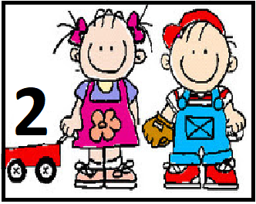

*Día 6 de Mayo

Secuencia didáctica
“Dactilopintura y texturas”

PASTA DE POLENTA
y a crear……

Actividad 3

En esta oportunidad les propondremos a los niños y niñas realizar una exploración libre con sus manos (y por qué no, utilizar los pies quienes se animen) con una nueva mezcla de pintura en casa, para realizarla, haremos lo siguiente:

Mezclar polenta y harina en partes iguales con agua, hasta que se forme una crema e incorporar colorante o témpera para darle color.
Sobre una hoja amplia de lo que tengan en casa como cartulinas, papel de diarios, de revistas, hojas de computadora, etc. (lo importante es que sea resistente y para eso podrán pegar varias hojas, una sobre la otra), brindarán la o las pinturas a los niños y realizarán su exploración libre. Una vez finalizada dicha exploración, pondrán a secar la producción de manera horizontal para luego poder observar las marcas de las propias acciones de los niños.

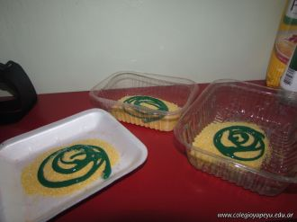

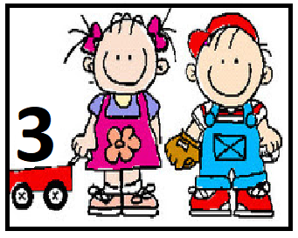

*Día 6 de Mayo

Secuencia de Matemática

´´Banda elástica´´

Correspondencia de números

La acción de corresponder, implica establecer una relación o vinculo que sirve de canal.
La correspondencia nos permite construir el concepto de equivalencia y por su intermedio sintetizar similitudes y llegar al concepto de clase y numero.

Actividad 3

Hoy les proponemos a armar una banda numérica más pequeña ´´banda numérica de mesa´´ solo hasta el N 5 y por otra parte cuadrados tipo fichas donde dibujaremos tanta dibujos (ej. Bolitas, estrellitas, cuadrados etc) que especifican el signo (el numero escrito)

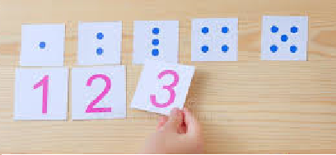

- La idea es jugar con la correspondencia de Nº y cantidad.
- La banda de Nº siempre del 1 al 5 pero, jugar a mezclar las fichas de cantidades y el niño/a tiene luego de contar acomodarlo abajo/arriba del Nº que corresponda.
- Mamá señala un Nº de la banda de mesa y el niño/a lo busca y reconoce y si se anima lo señala en la banda de pared. la mamá podrá estimular con la pregunta ¿qué número es ? ¿te animas a contar y me decís?. Ante algún error, la indicación que debemos hacerle al niño/a nunca tiene que ver con mostrar su error, sino con estimularlo a que vuelva a verificar su trabajo, es decir:
¿Estás seguro que ese es el numero?, ¿queres que te ayude a contar o me ayudas a contar ahora a mí?, nunca hacerlo sentir que se equivocó abiertamente, ya que esto puede generar vergüenza, miedo y generar no querer jugar mas
- Otra opción es llevar control de puntuación marcando con palitos quien vaya acertando, al final se cuentan los palitos también.

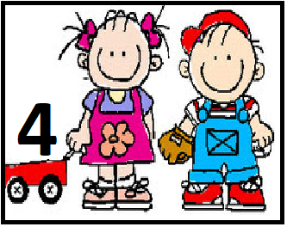

*Día 6 de Mayo

Llego el Miércoles…

PROGRESIÓN DE ACTIVIDADES DEL ÁREA DE PRÁCTICAS DEL LENGUAJE
REFERIDAS A LITERATURA.

Hoy compartimos una poesía de María Elena Walsh

DOÑA DISPARATE

Doña Disparate,
nariz de batata,
se olvida, se olvida
de cómo se llama.
Se olvida el rodete
detrás de la puerta,
duerme que te duerme
cuando está despierta.
Se quita el zapato,
se pone el tranvía,
bebe la botella
cuando está vacía.
No sabe, no sabe
y aprieta el botón
para que haya luna
o se apague el sol.
Oye con el diente,
habla con la oreja,
con un cucharón
barre la vereda.
—¡Señor boticario,
véndame tornillos!
—¡Señor verdulero,
hágame un vestido!
"¡Guau!", dice el felpudo.
"¡Miau!", dice la jarra.
¡Que yo soy el perro!
¡Que yo soy la gata!
Doña Disparate,
nariz de merengue,
se "ecovica", digo
se equivoca siempre.

María Elena Walsh
en "Tutú Marambá"

Una vez finalizada el recitado de la poesía podemos indagar para así desarrollar la imaginación de los niños y niñas:
¿Qué sensaciones o sentimientos les provoco este poema: risa, sorpresa, tristeza, miedo, alegría?
¿Puedes imaginar a Doña Disparate?
¿Qué otros elementos aparecen mencionados en el poema?
¿Te animas a crear una rima? Esto ayudará a ir familiarizándose con las rimas y los sonidos.
¿Qué otras cosas disparatadas se les ocurren?

Te proponemos disfrazarte en familia y dramatizar acciones disparatadas.

Recuerden colocar el nombre y la sección si nos envían al mail sus producciones. 📸

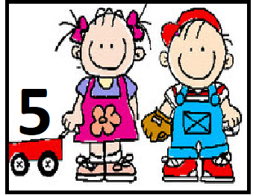

*Día 6 de Mayo

SECUENCIA DIDÁCTICA
“Poesías con Rima”

Estimada Familia, a través de la presente les informamos que en el día de ayer (05/05) por error se transcribió mal la actividad de ese día, repitiendo la del día Lunes.
Pedimos las disculpas correspondientes y les notificamos que por ese motivo en el día de hoy se enviaran 2 actividades (correspondientes al día 5 y 6 de Mayo). También es importante aclararles que dentro de la estructura de secuencia es viable hacer 2 actividades en un mismo día, esto no perjudicara el proceso de aprendizaje de ninguno de nuestros niños/as.

Actividad 2:
Jugar con rimas y nuestro cuerpo, imitar lo que dice cada rima con su animal.
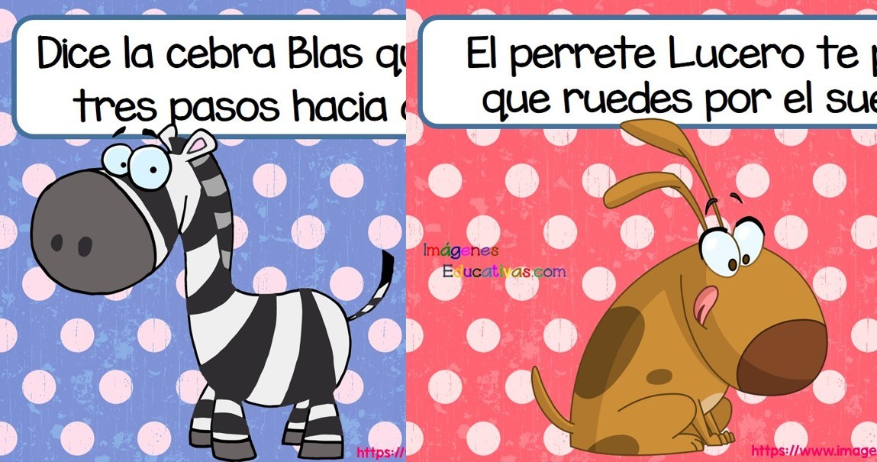

https://www.youtube.com/watch?v=1nkv5uoqi2k&fbclid=

Actividad 3:
Compartir diferentes poesías, un adulto nos lee y jugamos a reproducirla marcando el ritmo con las manos, con los pies, con un pandero, con una maraca. Musicalizar la rima, con ayuda del adulto, le ponemos a la poesía una música conocida y la cantamos. Reproducirla con distintos tonos de voz (enojados, alegres, llorando, como contando un secreto, etc.).

SE ENVÍAN POESÍAS PARA ELEGIR Y JUGAR CON LAS QUE MÁS LES GUSTE

Estaciones

Verano, verano,
manzana con un gusano.
Primavera, primavera,
el gusano tiene galera.
Otoño, otoño,
la galera tiene un moño.
Invierno, invierno,
el moño es de trigo tierno
María Elena Walsh

El burrito barrigon,
Ayer se dio un resbalon.
Por nadar detrás de un
Carro.
Se cayo dentro del barro.
¡Que burrito picaron,
El burrito barrigon!

El cangrejo se quedo
Perplejo al ver
Su reflejo
En aquel espejo.

La ballena Elena
Es linda y es buena,
Nada por los mares
Como una sirena.

La bruja sin blusa.
¡Abracadruja!
Ojo de aguja
Dijo la bruja
Doña Maruja.

Mientras la aguja
Cose su blusa
¡Abracadruja!
Dice la bruja.

Pero se enoja
Mucho la aguja
Y pincha que pincha
Rompe la blusa.

Y porque la blusa
Se hizo pelusas,
Llora enojada
Doña Maruja

A la lata

A la lata
A la tero,
Me saco la gorra
Me pongo el sombrero.

A la lata
A la tero
Lavo mi camisa
Plancho mi vaquero
Para dormir un elefante

Para dormir a un elefante,
se necesita un chupete gigante,
un sonajero de coco,
y saber cantar un poco.
Para dormir, para dormir,
para dormir a un elefante.
Para dormir, para dormir,
para dormir a un elefante.
Si se despierta de noche,
sácalo a pasear en coche.
Si se despierta de madrugada,
acomódale bien la almohada.
Para dormir, para dormir,
para dormir a un elefante.
Para dormir, para dormir,
para dormir a un elefante.
Me parece que se durmió.
Viste que fácil es con una canción?
Este elefante se durmió.

Si alguna familia puede y se anima, nos gustaría que nos envíen fotos o videos para poder compartirlo entre todas las seños de 5 !!!

Para finalizar el día, les dejamos información para compartir

